平成30年2月吉日
【主 催】特定非営利活動法人日本PFI・PPP協会

第148回日本PFI・PPP協会セミナー
「第4回 サウンディング・マッチング定期セミナー」
参加自治体募集のご案内

拝啓 立春の候、ますますご清栄のこととお慶び申し上げます。平素は格別のご高配を賜り、厚く御礼申し上げます。

来る平成30年4月27日（金）、「第4回 サウンディング・マッチング定期セミナー」を開催いたします。
「第3回 サウンディング・マッチング定期セミナー」では、狭山市様、糸魚川市様にご説明頂きました。前回同様、ご説明後にグループ質疑を行いましたが、大変活発な意見交換がなされており、行政と民間企業のマッチングの場として、また民間企業間の情報交換の場としても十分にご活用いただけていることを実感しております。 引き続き、当協会では「サウンディング・マッチング定期セミナー」を開催していきたいと考えております。

つきましては、当該セミナーにおいて、サウンディング調査の紹介・プレゼン及び個別意見交換会等を希望する自治体様を募集いたします。大変恐れ入りますが、ご登壇頂ける自治体様は先着で決定させていただきます。お早めにご応募いただけますようお願い申し上げます。
敬具

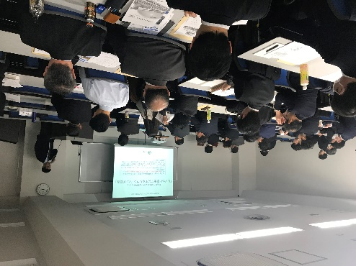  全体説明 | 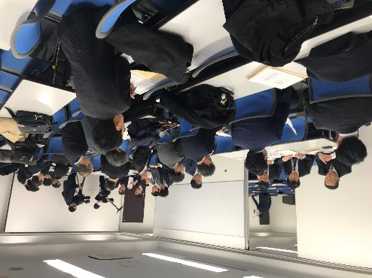  狭山市グループ質疑 | 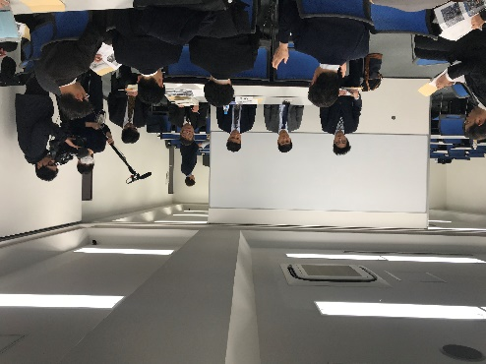  糸魚川市グループ質疑
▲第3回 サウンディング・マッチング定期セミナーの様子

記

セミナー：第148回協会セミナー「第4回 サウンディング・マッチング定期セミナー」
開催日時：平成30年4月27日（金）13:30～16:30（予定）
場所：一般財団法人日本教育会館8階 第2会議室
〒101-0003 東京都千代田区一ツ橋2-6-2（TEL:03-3230-2831）
【交通アクセス】http://www.jec.or.jp/koutuu/index.html
参加費：無 料
お申込み方法：次ページのお申込用紙にて、お申込みください。

以上
ＦＡＸ送信先 ： ０３－６８０９－２２９２
e-mail ： info@pfikyokai.or.jp
「第148回日本PFI・PPP協会セミナー」
第4回 サウンディング・マッチング定期セミナー
参加申込書

お申込日： 平成30年 月 日
ふりがな  名前 |  |  | ○で囲んでください  会員・非会員
ふりがな  自治体名 |  | 部署 | 役職
連絡先 〒

ＴＥＬ. | ＦＡＸ.
Ｅ-mail.

▼サウンディング調査業務名 |  | ▼グループ質疑の実施  実施する ｜ しない
▼サウンディングの内容
※サウンディング調査の内容を3～5行程度で簡単にご記入ください。ご記入いただいた内容をもとに、簡単な紹介資料を作成させていただきます。

▼紹介者名 ※セミナー当日ご登壇頂く方のお名前をご記入ください。 | ▼部署 |  | ▼役職
※ 大変お手数ですが、3月20.日（火）までにＦＡＸ又はメールにてお申込ください。
お問合せ・お申込先
日本PFI・PPP協会 事務局 野田
TEL: 03-6809-2259 / FAX: 03-6809-2292
E-mail: info@pfikyokai.or.jp
URL： http://www.pfikyokai.or.jp

